Vitess-OBS使用指南

# 简介

Vitess是一个用于部署、扩展和管理大型MySQL实例集群的数据库解决方案。Vitess集MySQL数据库的很多重要特性和NoSQL数据库的可扩展性于一体。它的架构设计使得您可以像在物理机上一样在公共云或私有云架构中有效运行。它结合并扩展了许多重要的MySQL功能，同时兼具NoSQL数据库的可扩展性。

Vitess能解决以下问题：

1. 支持您对MySQL数据库进行分片来扩展MySQL数据库，应用程序无需做太多更改。

2. 从物理机迁移到私有云或公共云。

3. 部署和管理大量的MySQL实例。

# 部署

## 运行

**步骤一 切换为vitess用户**：

sudo su vitess

root用户不能够运行vitess

cd ~/my-vitess-example/examples/local

**步骤二 修改common/env.sh：**

vi ../common/env.sh

修改hostname为当前ecs的私网ip，不能使用公网ip，会在验证的时候报错修改参数

**步骤三 修改vtctld-up.sh和vttablet-up.sh的以下参数**

vi ../common/scripts/vtctld-up.sh

--backup_storage_implementation=obs

--obs_backup_huaweicloud_endpoint=<Your Endpoint>

--obs_backup_storage_bucket=<Your Bucket>

--obs_backup_storage_root=vt

将backup_storage_implementation参数修改为obs，<Your Endpoint>、<Your Bucket>改为自己的值

**步骤四 配置aksk**

export OBS_ACCESS_KEY=<Your AK>

export OBS_SECRET_KEY=<Your SK>

**步骤五 启动脚本**

./101_initial_cluster.sh

**步骤六 访问**

访问web页面：http://<ECS的私网IP地址>:14201

必须在同一个vpc下通过私网ip访问

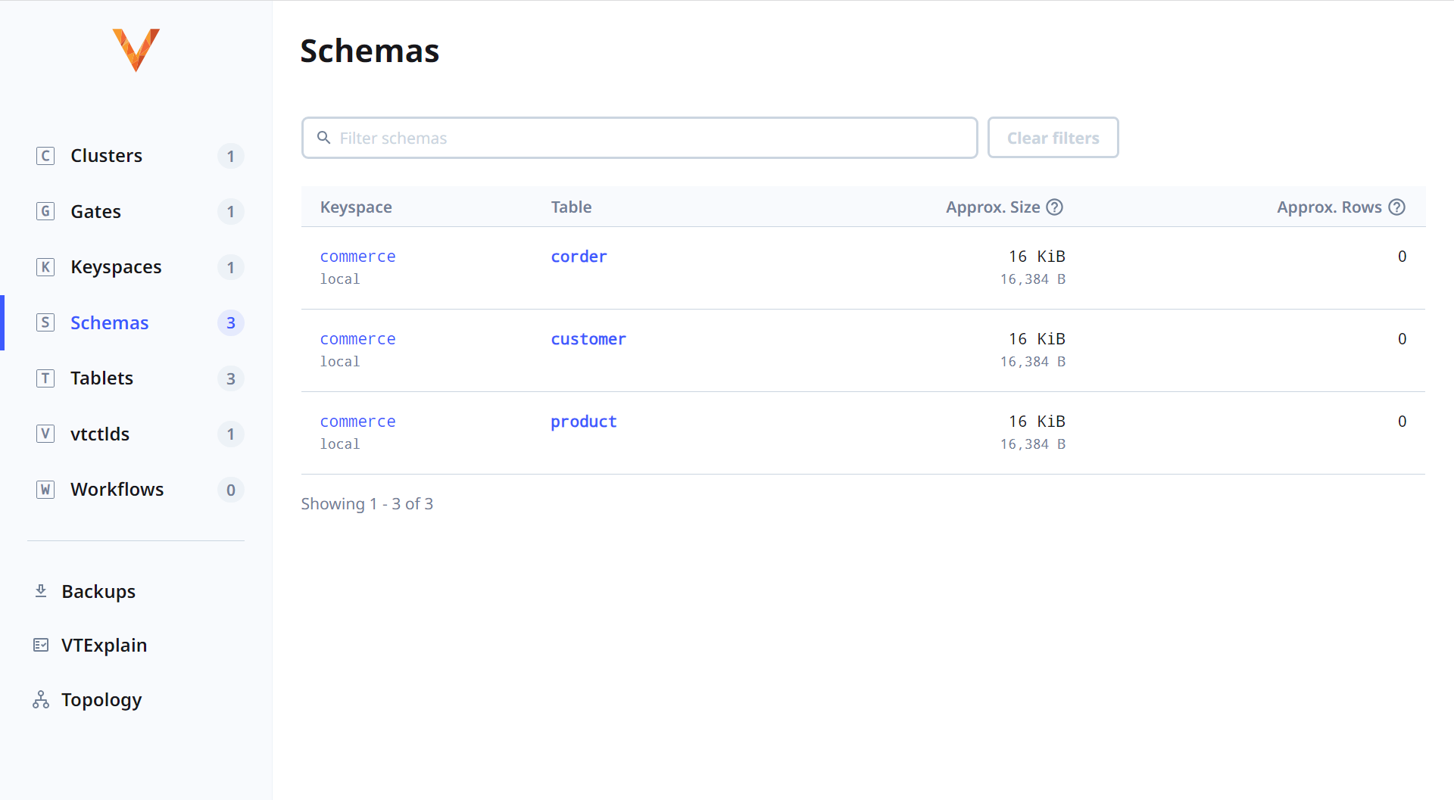

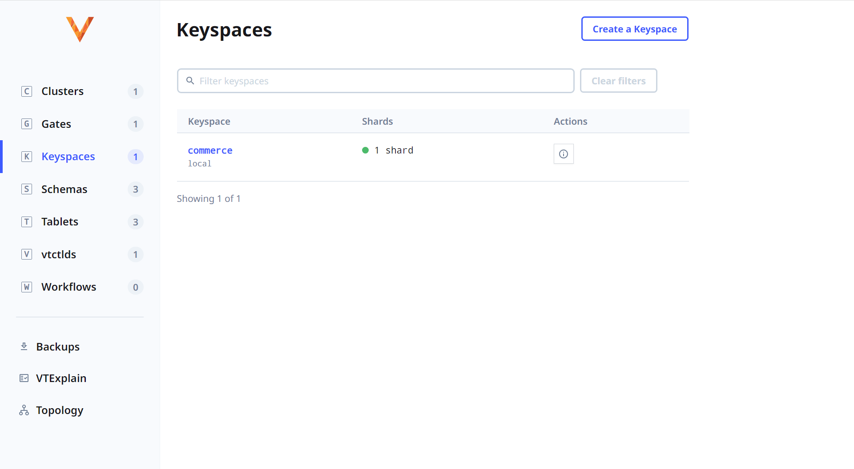

## 备份

**步骤一 查看tablets**

vtctldclient GetTablets

**步骤二 备份**

配置环境变量

source ../common/env.sh

备份列出的一个非primary的tablets

vtctlclient Backup <tablet-alias>

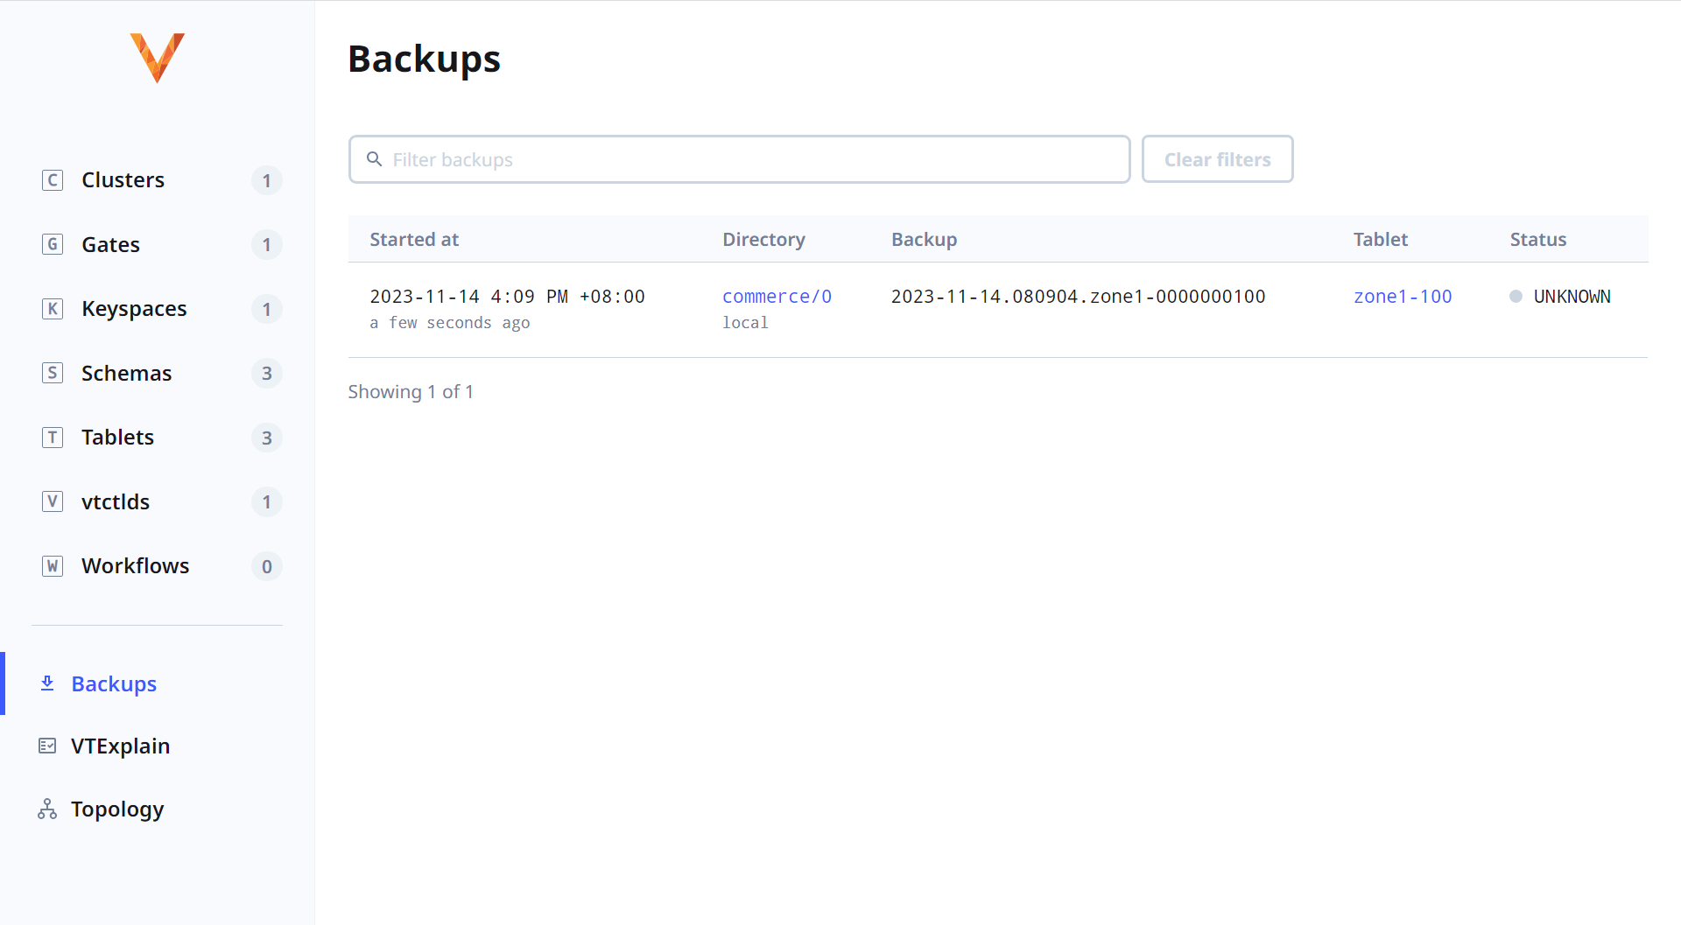

**步骤三 恢复**

vtctldclient RestoreFromBackup <tablet-alias>